**พลังงานความร้อนใต้พิภพ**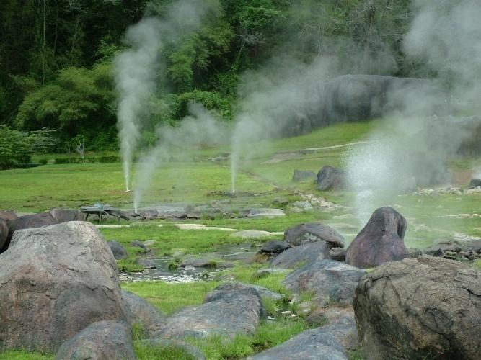

เป็นแหล่งพลังงานธรรมชาติอีกแหล่งหนึ่งที่น่าให้ความสนใจ

เป็นแหล่งพลังงานที่ไม่มีต้นทุนค่าเชื้อเพลิง

มีปริมาณมากพอที่จะใช้ได้โดยไม่มีวันหมด

ไม่ก่อมลพิษต่อสภาพแวดล้อม

การใช้พลังงานความร้อนใต้พิภพเพื่อผลิตกระแสไฟฟ้าเป็นอีกทางเลือกหนึ่ง

เพื่อนำมาทดแทนแหล่งพลังงาน เช่น ถ่านหิน และเป็นการใช้เทคโนโลยีใหม่ๆ

พลังงานความร้อนใต้พิภพ หมายถึง พลังงานความร้อนตามธรรมชาติที่ได้จากแหล่งความร้อนที่ถูกกักเก็บอยู่ภายใต้ผิวโลก

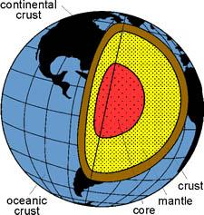

อุณหภูมิภายใต้ผิวโลกจะเพิ่มขึ้นตามความลึก

บริเวณส่วนล่างของ ชั้นเปลือกโลก (Continental Crust) ความลึกประมาณ 25-30 กิโลเมตร อุณหภูมิ 250 - 1,000 C

   ตรงจุดศูนย์กลางของโลกอุณหภูมิ 3,500 - 4,500 C

ลักษณะทั่วไปของแหล่งพลังงานความร้อนใต้พิภพ แบ่งเป็น 4 ลักษณะคือ

1. แหล่งที่เป็นไอน้ำ เป็นแหล่งพลังงานความร้อนใต้พิภพที่อยู่ใกล้กับแหล่งหินหลอมเหลวในระดับตื้นๆ

ทำให้น้ำในบริเวณนั้นได้รับพลังงานความร้อนสูงจนกระทั่งเกิดการเดือดเป็นไอน้ำร้อน

2. แหล่งที่เป็นน้ำร้อน เป็นแหล่งพลังงานความร้อนที่พบเห็นได้ทั่วไป มี

ลักษณะเป็นน้ำเค็มร้อนโดยจะมีอุณหภูมิต่ำกว่า 180 องศาเซลเซียส

3. แหล่งที่เป็นหินร้อนแห้ง เป็นแหล่งที่สะสมพลังงานความร้อนในรูปของหินเนื้อแน่นโดยไม่มีน้ำร้อนหรือไอน้ำเกิดขึ้นเลย

(แหล่งลักษณะนี้มีค่าการเปลี่ยนแปลงของอุณหภูมิตามความลึกเกินกว่า 40 C)

4. แหล่งที่เป็นแมกมาหรือลาวาเหลว เป็นแหล่งพลังงานความร้อนที่มีค่าสูงสุดในบรรดาแหล่งพลังงานความร้อนที่กล่าวมา โดยมีอุณหภูมิสูงกว่า 650 C ส่วนใหญ่จะพบในแอ่งใต้ภูเขาไฟ

**ต้นกำเนิดของน้ำร้อน**

น้ำร้อนที่พบในแหล่งพลังงานความร้อนใต้พิภพมีต้นกำเนิดจากน้ำเย็นบนผิวดินหรือน้ำฝนที่ไหลซึมผ่านช่องว่างหรือรอยแตกของหินลึกลงไปใต้ดิน

ได้รับความร้อนจากหินร้อนทำให้มีอุณหภูมิและความดันสูงขึ้น ไหลกลับสู่เบื้องบนและมาสะสมตัวในแหล่งกักเก็บที่เหมาะสม

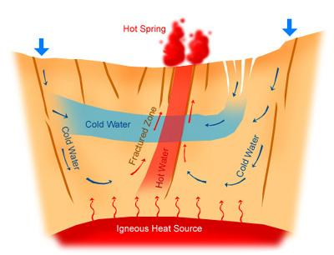

[โรงไฟฟ้าพลังงานความร้อนใต้พิภพ](http://protectionrelay.blogspot.com/2010/10/blog-post_10.html)

          โรงไฟฟ้าพลังงานความร้อนใต้พิภพได้มาจากแหล่งน้ำร้อนใต้พิภพที่มีอุณหภูมิสูงจนสามารถที่จะนำมาทำการผลิตพลังงานไฟฟ้าได้

จะมีการเจาะหลุมที่มีน้ำร้อนอุณหภูมิสูงเพื่อผลิตน้ำร้อน

น้ำร้อนจะถูกปั๊มน้ำดูดเข้าถังต้มไอแล้วส่งเข้าไปขับดันเครื่องกังหันไอน้ำ



เครื่องกำเนิดไฟฟ้าที่ต่ออยู่กับเครื่องกังหันไอน้ำก็จะหมุนไปด้วย และผลิตพลังงานไฟฟ้าออกมาใช้งาน

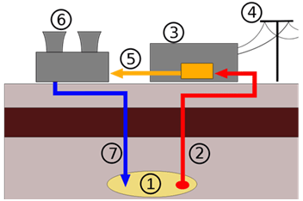

1: แหล่งน้ำร้อน

2: น้ำร้อนที่ผลิตได้จากโลก

3: การผลิตกระแสไฟฟ้าจากเครื่องกำเนิดไฟฟ้า

 4: การจำหน่ายกระแสไฟฟ้าที่ผลิตได้ไปตามโครงข่าย

5: การใช้น้ำร้อนที่เหลือในการทำความร้อน

6: การนำพลังงานความร้อนกลับมาใช้อีก

7: การใช้น้ำเย็นในการหล่อเลี้ยงกระบวนการทำความร้อนใหม่

**โรงไฟฟ้าพลังงานความร้อนใต้พิภพแบบ 2 วงจร**

โรงไฟฟ้าแบบนี้จะถูกใช้กับแหล่งพลังงานความร้อนใต้พิภพที่มีอุณหภูมิและความดันไม่สูงนัก เช่น แหล่งพลังงานความร้อนที่เป็นน้ำร้อนหรือน้ำเค็มร้อน

การทำงานของระบบโรงไฟฟ้าแบบนี้คือ น้ำร้อนที่ได้จากความร้อนใต้พิภพจะถูกนำมาแลกเปลี่ยนความร้อนกับสารทำงานที่มีจุดเดือดต่ำๆ เช่น แอมโมเนีย ฟรีออน เพนเทน หรือ บิวเทน เป็นต้น

(สารทำงานและความร้อนใต้พิภพ จะไม่สัมผัสกันโดยตรง)

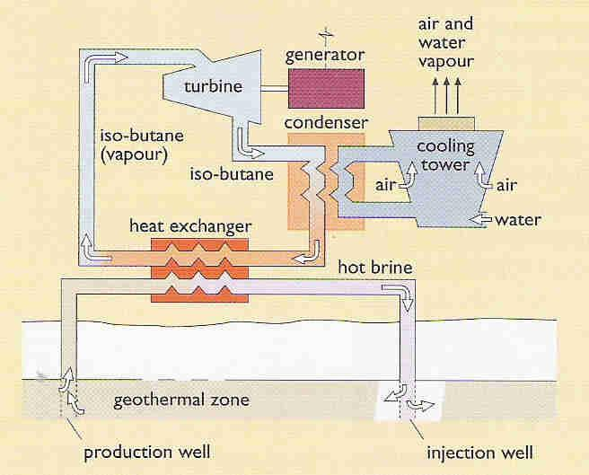

สารทำงานเหล่านี้เมื่อได้รับพลังงานความร้อนจากน้ำร้อนจะระเหยกลายเป็นไอและถูกส่งไปขับให้กังหันหมุนเพื่อผลิตไฟฟ้า

จากนั้นไอจะถูกทำให้เย็นตัวลงและกลายเป็นของเหลว ไหลกลับไปแลก เปลี่ยนความร้อนกับความร้อนใต้พิภพอีกครั้งซึ่งจะทำงานเป็นวัฎจักร

หลังจากของไหลร้อนจากความร้อนใต้พิภพไหลแลกเปลี่ยนความร้อนกับสารทำงานแล้วจะถูกส่งกลับคืนใต้ดินดังเดิม 

เพื่อป้องกันการทรุดตัวของโครงสร้างดิน

ผลพลอยได้จากการผลิตกระแสไฟฟ้าคือ น้ำร้อนที่ออกมาหลังจากการถ่ายเทความร้อนให้กับสารทำงานแล้ว (มีอุณหภูมิสูงประมาณ 80 องศาเซลเซียส)

นำมาใช้ในการอบผลิตภัณฑ์ทางการเกษตร เช่น ใช้สำหรับการอบแห้งใบยาสูบ อบแห้งอาหาร หรือพืชสมุนไพร 

นำความร้อนที่ยังคงเหลือ นำไปใช้สำหรับให้ความอบอุ่นเพื่อการเพาะพันธุ์ไม้หรือเพาะพันธุ์ไหมเพื่อเพิ่มคุณภาพและผลผลิตไหมไทยให้ดียิ่งขึ้น

น้ำที่กลายสภาพเป็นน้ำอุ่นจะถูกปล่อยลงไปผสมกับน้ำตามธรรมชาติในลำน้ำ เพื่อเป็นการเพิ่มปริมาณน้ำให้กับเกษตรกร

ข้อดีของระบบนี้ก็คือ ไม่มีมลพิษทางอากาศ

ข้อได้เปรียบของโรงไฟฟ้าแบบนี้คือ

สามารถใช้กับแหล่งพลังงานความร้อนที่มีอุณหภูมิไม่สูงนักซึ่งสามารถพบได้โดยทั่วไป

สารประกอบทางเคมีที่ผสมอยู่ในน้ำร้อนยังสามารถแยกออกและนำไปใช้ประโยชน์ได้

ข้อเสียของโรงไฟฟ้าแบบนี้คือ

การลงทุนค่อนข้างสูง 

การเก็บรักษาพลังงานความร้อนของน้ำร้อนจะต้องเก็บภายใต้ความดันสูง

ประเทศไทยมีโรงไฟฟ้าจากแหล่งพลังงานความร้อนใต้พิภพที่จังหวัดเชียงใหม่เป็นโรงไฟฟ้าแบบ 2 วงจร มีขนาดกำลังผลิต 300 กิโลวัตต์

ใช้น้ำร้อนจากหลุมเจาะในระดับตื้นโดยมีอุณหภูมิประมาณ 130 องศาเซลเซียสมาถ่ายเทความร้อนให้กับสารทำงาน 

ผลิตกระแสไฟฟ้าได้ประมาณปีละ 1.2 ล้านหน่วย (kW-hr)

ผลกระทบจากการใช้พลังงานความร้อนใต้พิภพ สามารถสรุปได้ดังนี้

- ก๊าซพิษ พลังงานความร้อนที่ได้จากแหล่งใต้พิภพ มักมีก๊าซประเภทที่ไม่สามารถรวมตัว ซึ่งก๊าซเหล่านี้จะมีอันตรายต่อระบบการหายใจหากมีการสูดดมเข้าไป

ดังนั้นจึงต้องมีวิธีกำจัดก๊าซ โดยการเปลี่ยนสภาพของก๊าซให้เป็นกรด โดยการให้ก๊าซนั้นผ่านเข้าไปในน้ำซึ่งจะเกิดปฏิกิริยาเคมีได้เป็นกรดซัลฟิวริกขึ้น

- แร่ธาตุ น้ำจากแหล่งพลังงานความร้อนใต้พิภพในบางแหล่ง มีปริมาณแร่ธาตุต่างๆ ละลายอยู่ในปริมาณที่สูงซึ่งการนำน้ำนั้นมาใช้แล้วปล่อยระบายลงไปผสมกับแหล่งน้ำธรรมชาติบนผิวดินจะส่งผลกระทบต่อระบบน้ำผิวดินที่ใช้ในการเกษตรหรือใช้อุปโภคบริโภคได้

ดังนั้นก่อนการปล่อยน้ำออกไป จึงควรทำการแยกแร่ธาตุต่างๆ เหล่านั้นออก โดยการทำให้ตกตะกอนหรืออาจใช้วิธีอัดน้ำนั้นกลับคืนสู่ใต้ผิวดิน

 - การทรุดตัวของแผ่นดิน ซึ่งการนำเอาน้ำร้อนจากใต้ดินขึ้นมาใช้ ย่อมทำให้ในแหล่งพลังงานความร้อนนั้นเกิดการสูญเสียเนื้อมวลสารส่วนหนึ่งออกไป ซึ่งอาจก่อให้เกิดปัญหาการทรุดตัวของแผ่นดินขึ้นได้

ดังนั้นหากมีการสูบน้ำร้อนขึ้นมาใช้ จะต้องมีการอัดน้ำซึ่งอาจเป็นน้ำร้อนที่ผ่านการใช้งานแล้วหรือน้ำเย็นจากแหล่งอื่นลงไปทดแทนในอัตราเร็วที่เท่ากัน เพื่อป้องกันปัญหาการทรุดตัวของแผ่นดิน  


**ปรากฏการณ์ธรรมชาติจากพลังงานความร้อนใต้พิภพ**

ลักษณะของปรากฏการณ์ธรรมชาติต่างๆ อันเป็นผลเนื่องมาจากพลังงานความร้อนใต้พิภพ ที่สามารถพบเห็นได้บนพื้นโลกทั่วไปมีหลายรูปแบบเช่น

**บ่อน้ำร้อน** (hot spring) คือ แหล่งน้ำร้อนที่แทรกตัวขึ้นมาจากใต้ผิวโลก

น้ำที่ขึ้นมาจะมีตั้งแต่ระดับอุ่นๆจนถึงเดือด ซึ่งแล้วแต่แหล่งที่เกิดและอาจมีแร่ธาตุรวมทั้งก๊าซละลายผสมอยู่

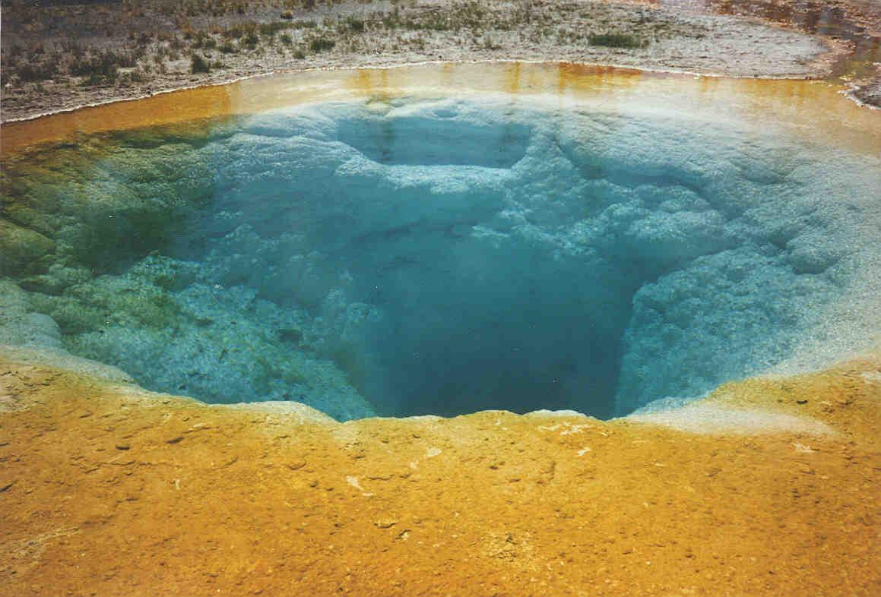

น้ำพุร้อน (geyser) คือ ลำน้ำร้อนและไอน้ำร้อนที่ผสมผสานกันอยู่ มีความร้อนและแรงดันสูงทำให้สามารถพุ่งทะลุขึ้นสู่ผิวโลกได้ 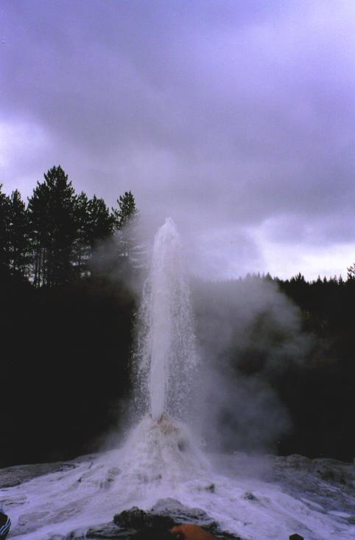

น้ำพุร้อนเกิดจากการที่แหล่งน้ำใต้ดินได้รับพลังงานความร้อนจากแหล่งความร้อนใต้พิภพที่อยู่ในบริเวณที่ใกล้เคียงกัน

เมื่อน้ำได้รับความร้อนจะทำให้มีแรงดันสูงและเคลื่อนตัวสู่ด้านบนกลายเป็นน้ำพุร้อน และน้ำใต้ดินในบริเวณใกล้เคียงกันจะค่อยๆไหลเข้ามาแทนที่และรับพลังงานความร้อนแล้วพุ่งขึ้นวนเวียนอยู่ในลักษณะนี้ไปเรื่อยๆ

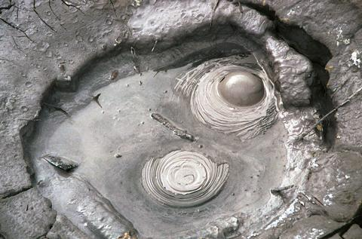

บ่อโคลนเดือดหรือพุโคลน (mud pot) คือ แหล่งโคลนซึ่งเป็นแหล่งดินตะกอนที่อิ่มตัวด้วยน้ำ

โดยภายใต้ชั้นดินโคลนเหล่านี้เป็นแหล่งที่มีไอน้ำร้อนสูงอยู่ด้านล่าง ไอน้ำร้อนซึ่งมีความดันพยายามที่จะดันตัวออกสู่ผิวโลกแต่ต้องผ่านบริเวณดินโคลนเหล่านั้นก่อน จึงทำให้เกิดการพุ่งกระจายของดินโคลนที่อยู่ด้านบนขึ้นมา

บ่อไอเดือดหรือพุก๊าซ (fumarole) คือ หลุมหรือปล่องที่มีเพียงไอน้ำร้อนพุ่งขึ้นมาโดยไม่มีน้ำผสมออกมาเหมือนน้ำพุร้อน

สาเหตุอาจเกิดจากในบริเวณชั้นใต้ดินในบริเวณนั้นมีน้ำอยู่เพียงเล็กน้อยเมื่อได้รับความร้อนจึงกลายเป็นไอน้ำออกมา 

หรืออาจเกิดจากการที่ชั้นใต้ดินมีความร้อนสูงมากจนน้ำกลายเป็นไอหมด

